**Анализ результатов государственной (итоговой ) аттестации по географии в 2012 – 2013 учебном году.**

Дата: 7.06.2013

КЛАСС: 9

Форма аттестации: в форме ГИА

Учитель: Беляева Е.М

**Индивидуальные результаты учеников (см. сл. лист)**

Диаграмма соответствия аттестационных и годовых отметок

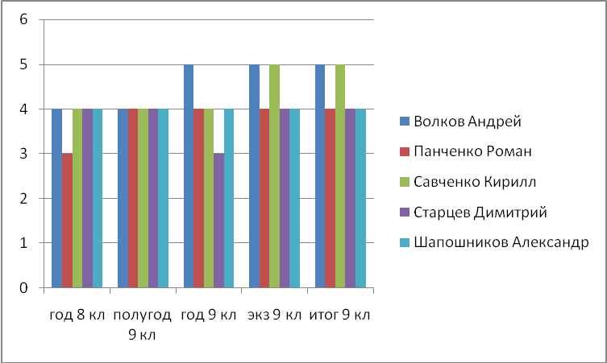

Учитель географии: (Беляева Е.М)

**Анализ результатов государственной (итоговой ) аттестации по географии в 2012 – 2013 учебном году.**

Дата: 7.06 2013 Г.

КЛАСС: 9

Форма аттестации: устная, по билетам

Учитель: Беляева Е.М

**Индивидуальные результаты учеников**

|  |  |  |  |  |  |  |  |  |  |
| --- | --- | --- | --- | --- | --- | --- | --- | --- | --- |
| П/п | Ф.И.О | вариант | Оценка теоретических ответов (макс балл – 5) | | | Средний  Балл | Экзаменац.  Оценка | Год. Оценка | Итог. Оценка |
| 1 вопрос | 2 вопрос | 3 вопрос |
| 1 | Бастрюков Денис Витальевич | 19 | 3 | 3 | 3 | 3 | 3 | 3 | 3 |
| 2 | Букша Валерий Васильевич | 9 | 3 | 3 | 2 | 2,6 | 3 | 3 | 3 |
| 3 | Качанов Денис Сергеевич | 3 | 3 | 3 | 2 | 2,6 | 3 | 3 | 3 |
| 4 | Мисалов Эмрах Жасымович | 1 | 3 | 3 | 3 | 3 | 3 | 3 | 3 |
| 5 | Наврузова Чичак Мустафаевна | 2 | 3 | 2 | 3 | 2,6 | 3 | 3 | 3 |
| 6 | Югов Станислав  Васильевич | 25 | 3 | 3 | 2 | 2,6 | 3 | 3 | 3 |

**Диаграмма соответствия аттестационных и годовых отметок**

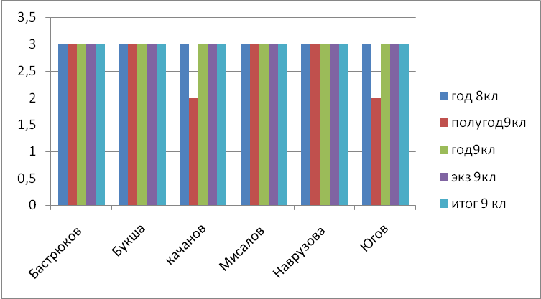

**Типичные допущенные ошибки.**

1. Недостаточное владение географическим языком – 5 чел
2. Неполное раскрытие темы вопроса – 4 чел
3. Слабые навыки работы с картой, стат. данными – 5 чел

**РЕКОМЕНДАЦИИ.**

1. Использовать методы, формирующие способность читать географические карты и статистические материалы.
2. Использовать методы, связанные с применением полученных знаний на практике.
3. Формировать самостоятельность при выполнении творческих заданий.
4. Обучать навыкам контроля своей деятельности.

Зам. директора по УР: (Сусликова Э.Н)

Учитель географии: (Беляева Е.М)